一般傷口照護

影響傷口癒合的因素
影響傷口癒合的因素有很多，傷口本身有異物入侵(如沙子) 、生活習慣(抽煙、喝酒)、傷口受到壓迫、摩擦、營養狀況差、年紀較大、本身患有疾病(糖尿病、自體免疫疾病等)或是正在接受某些治療(化療、電療、類固醇等)都有可能影響傷口的癒合。

一般傷口照護準備用物
- 先用生理食鹽水棉棒將傷口由內往外先清洗傷口。
備註：必要時去除壞死組織、異物→由專業人員判斷。
- 用優碘棉棒將由內往外消毒，停留至優碘乾燥(約20~30秒)達到消毒作用。
- 用生理食鹽水棉棒由傷口內往外將優碘擦拭掉，重複以上動作三次。
備註:
  - 視傷口外觀、嚴重程度選擇適當的抗生素治療。
  - 視傷口外觀、嚴重程度選擇適當的敷料(如人工皮、濕紗布浸潤)，需由專業人員判斷。

傷口異常現象
發燒、紅腫熱痛、流膿、異味、出血、傷口裂開、有滲出液。

注意事項
- 換藥時需注意傷口有無紅、腫、熱、痛的現象。
- 換藥前應先洗手，並使用消毒過的用物進行換藥。
- 均衡飲食補充水分，增加蛋白質攝取以促進傷口癒合。
- 傷口如有縫線，拆線後才能碰水，並保持乾燥。
- 勿長期壓迫傷口，至少 2 小時翻身換位。
- 如敷料或紗布黏在傷口上，物強行撕開，應以生理食鹽水濕潤再移除。
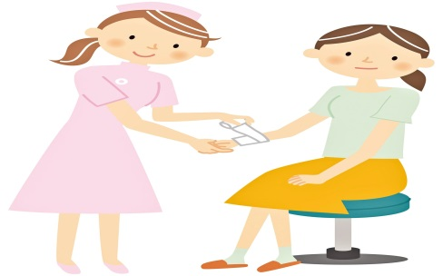
- 如發現傷口有惡化，應回門診追蹤治療。

